Una de las primeras personas que empezaron a utilizar las computadoras para analizar la morfología de los organismos fue Alan Turing, utilizo las primeras computadoras para desarrollar modelos matemáticos de la morfogénesis de los organismos y dio pautas para que más adelante se dé inicio al procesamiento y análisis de las imágenes digitales, donde las imágenes se representan como una función (*f(x,y) = v*) en el plano cartesiano la cual regresa el valor de la intensidad del pixel (entero, decimal o tipo vector), esto con el fin de evitar errores en el proceso, ya que se pueden presentar errores de tipo sistemático, de percepción, organización u incluso de comunicación.

En el procesamiento y análisis de imágenes digitales existen tres pasos generales:

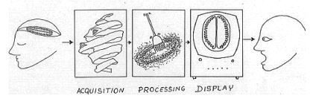

* Adquisición de la imagen

En esta fase, se genera ruido en la imagen, tanto externamente (Objetos, movimiento, etc.), como internamente (resolución del dispositivo), repercutiendo en la apreciación de la imagen.

* Procesamiento de la imagen

Consiste en eliminar la mayor cantidad de ruido que se le agrega durante la adquisición así como también en mejorar las características de dicha imagen como pueden ser: definición de los contornos, color, brillo, etc. Todo esto con ayuda de procedimientos y herramientas matemáticas.

* Visualización de la imagen

Consiste en el método empleado para exponer la imagen (impresa o por medios electrónicos) considerando los aspectos de la percepción humana así como también las velocidades de despliegue del dispositivo.

Para nuestros estudios se utilizará el software *ImageJ* como software base, en el cual se programará un Plugin (software complementario) para procesar y analizar las imágenes de los estudios (en este caso el nado de las sanguijuelas), aplicándoles un conjunto de procesos para eliminar el ruido y para analizar las curvas generadas por las sanguijuelas (se comentará mas adelante con más detalle).

Cabe aclarar que estaremos trabajando con imágenes monocromáticas (a escala de grises en 8 bits, es decir con pixeles en intensidades entre 0 y 255, donde el 0 representa al color negro y el 255 representando el color blanco) y para el primer estudio determinaremos (a partir del nado) si una sanguijuela está sana o lesionada, recibiendo un conjunto de fotos (2 -> ∞), con el fin de responder la siguiente pregunta:

1. 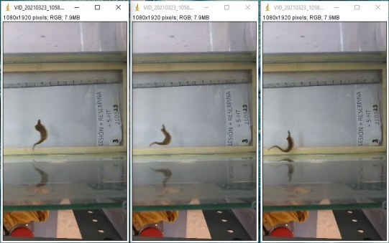**¿Cuál es el porcentaje de recuperación después de sufrir una lesión en el sistema nervioso central?**

Para esto primero hay que revisar con detalle el conjunto de fotos que se recibirá y en el cual podremos percibir todo el ruido (por ejemplo, en la parte inferior se muestra un suéter, las notas de fondo y el que no tiene mucha resolución la imagen)

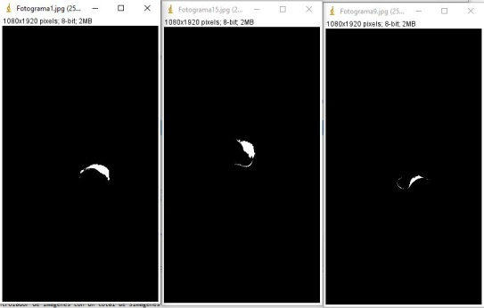

Para reducir todo este ruido se toman dos fotografías continuas y se detecta cuales son los objetos en la imagen que se mueven entre estas dos fotografías, una vez detectando estos objetos se aplica una substracción de los objetos que no se mueven, esto con el fin de colorear de negro los objetos que no están en movimiento (Objetos estáticos) y de gris los objetos que si se movieron (Objetos dinámicos), a continuación se le aplica una función de umbral a todas las imágenes con el fin de buscar los pixeles en escala de grises que nos interesan (20 – 80) dejando estos pixeles de interés de color blanco y el resto pintándolo de negro (como el fondo).

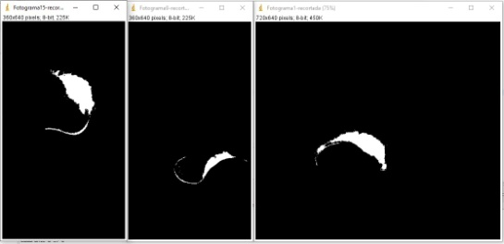

Una vez en este punto se aplica un proceso de segmentación, el cual consiste en seleccionar el objeto de nuestro interés y en este caso recortar la imagen con el fin de evitar procesar toda la imagen en los siguientes pasos y simplemente procesar el cuadro que le corresponde al objeto de interés (la sanguijuela), esto lo logramos seccionando la imagen en 9 cuadros del mismo tamaño (3x3) y ubicando por la cantidad de pixeles al cuadro(s) que contiene a nuestro objeto, una vez ubicado este cuadro(s) se recorta la imagen.

Ahora se procede a buscar las aristas, es decir, buscar los pixeles blancos en donde uno de sus vecinos sea de color negro, con el fin de solo dejar la silueta de la sanguijuela y el resto colorearlo de color blanco para que a continuación se busquen los puntos más lejanos en esta silueta y se trace un segmento recto entre estos, el cual se utilizará como guía para la búsqueda de círculos generados por estas aristas y con ayuda de estos círculos generados proceder con el determinar el nado de la sanguijuela, en donde se podrá observar que las sanguijuelas sanas por su forma peculiar de nadar (en forma de ondas sinusoidales) generan dos o más círculos mientras que las sanguijuelas lesionadas generarán solo un circulo ya que su onda se genera hasta su punto de lesión, es decir, generan ondas incompletas.

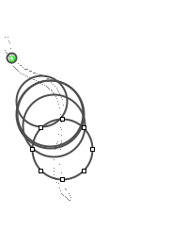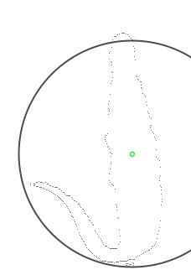

Sanguijuela Sana

Sanguijuela Lesionada

Ya para finalizar el programa arrojará como resultado un mensaje con la leyenda Sanguijuela Sana o Sanguijuela Lesionada según sea el caso.

